题目：《共情、阅读、滋养——低年级儿童阅读闲书习惯的培养》 作者：姚璎格
发表刊物：《小学生作文辅导》 发表时间：2020.7
封面
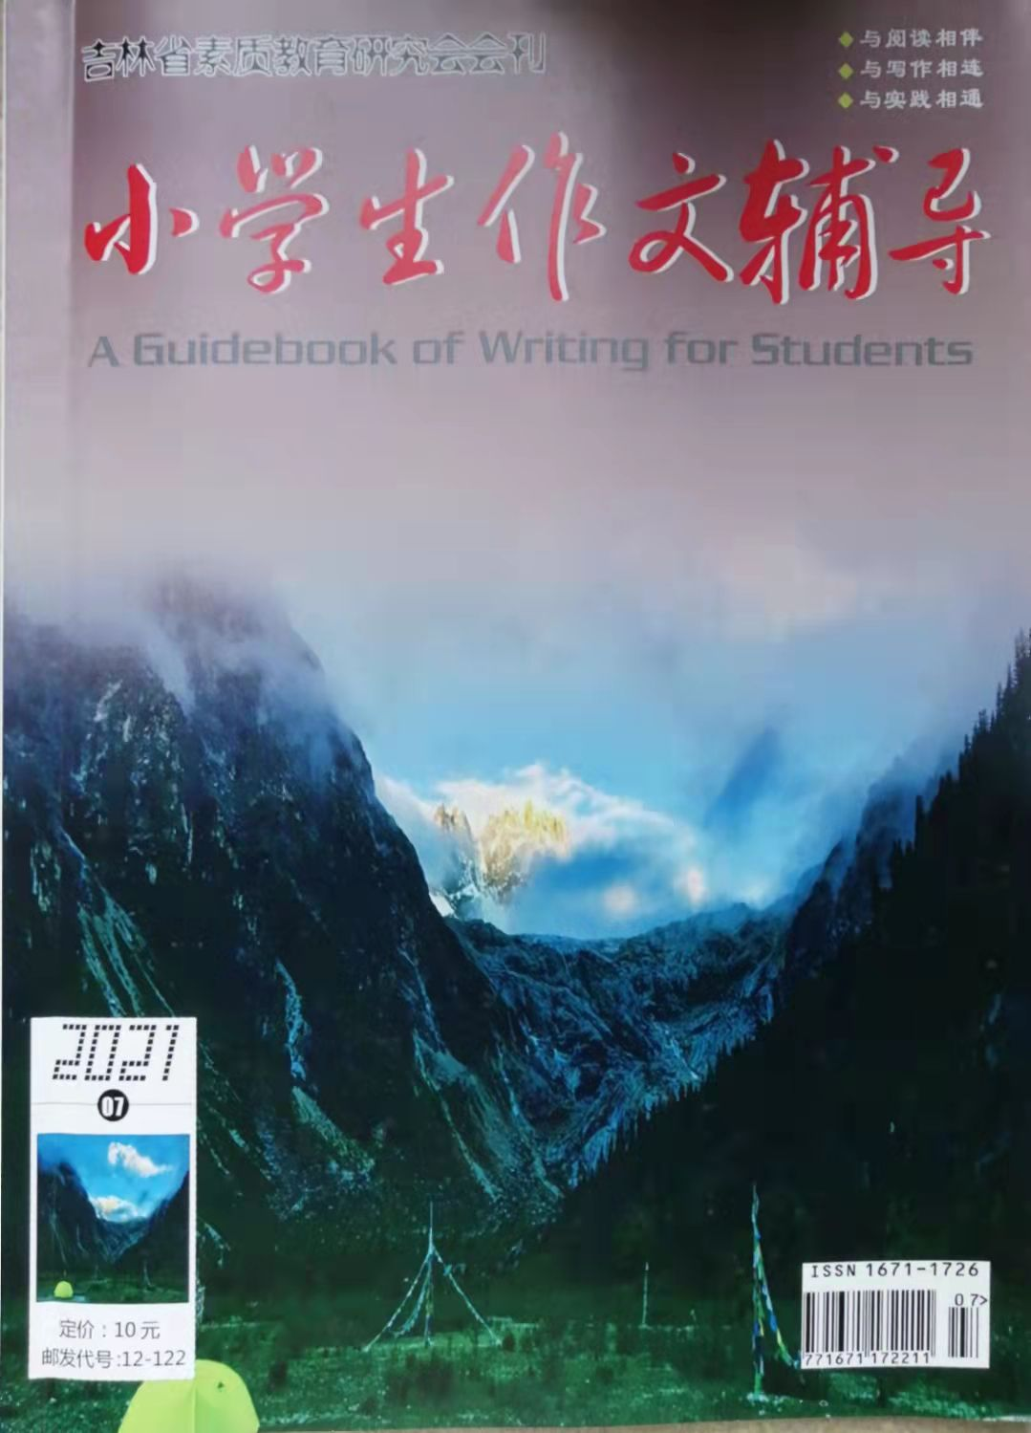
版权信息页
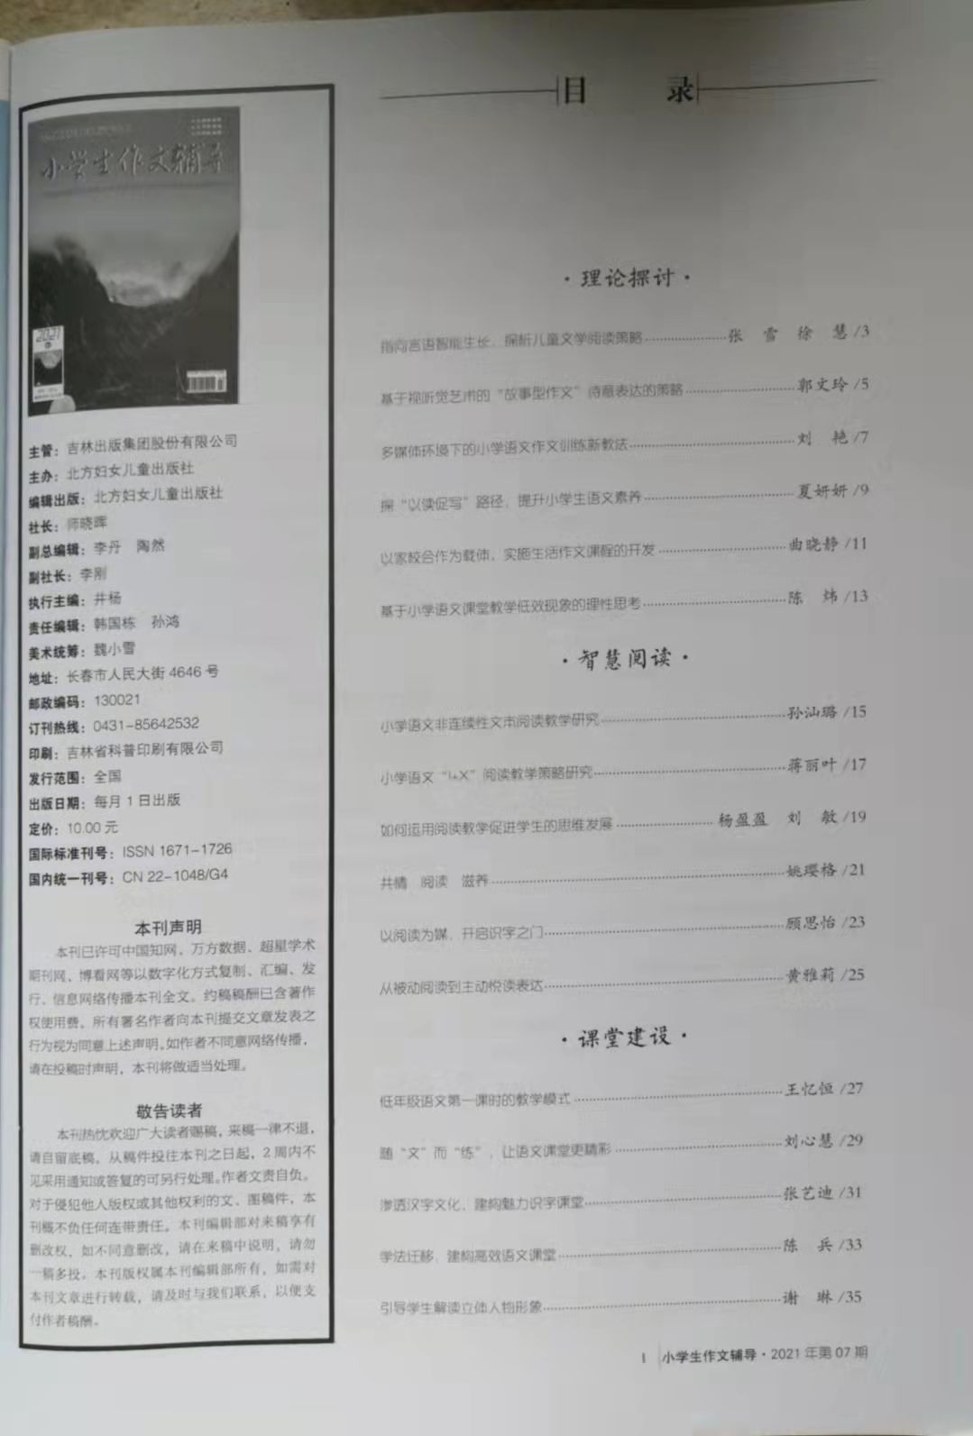
完整目录页
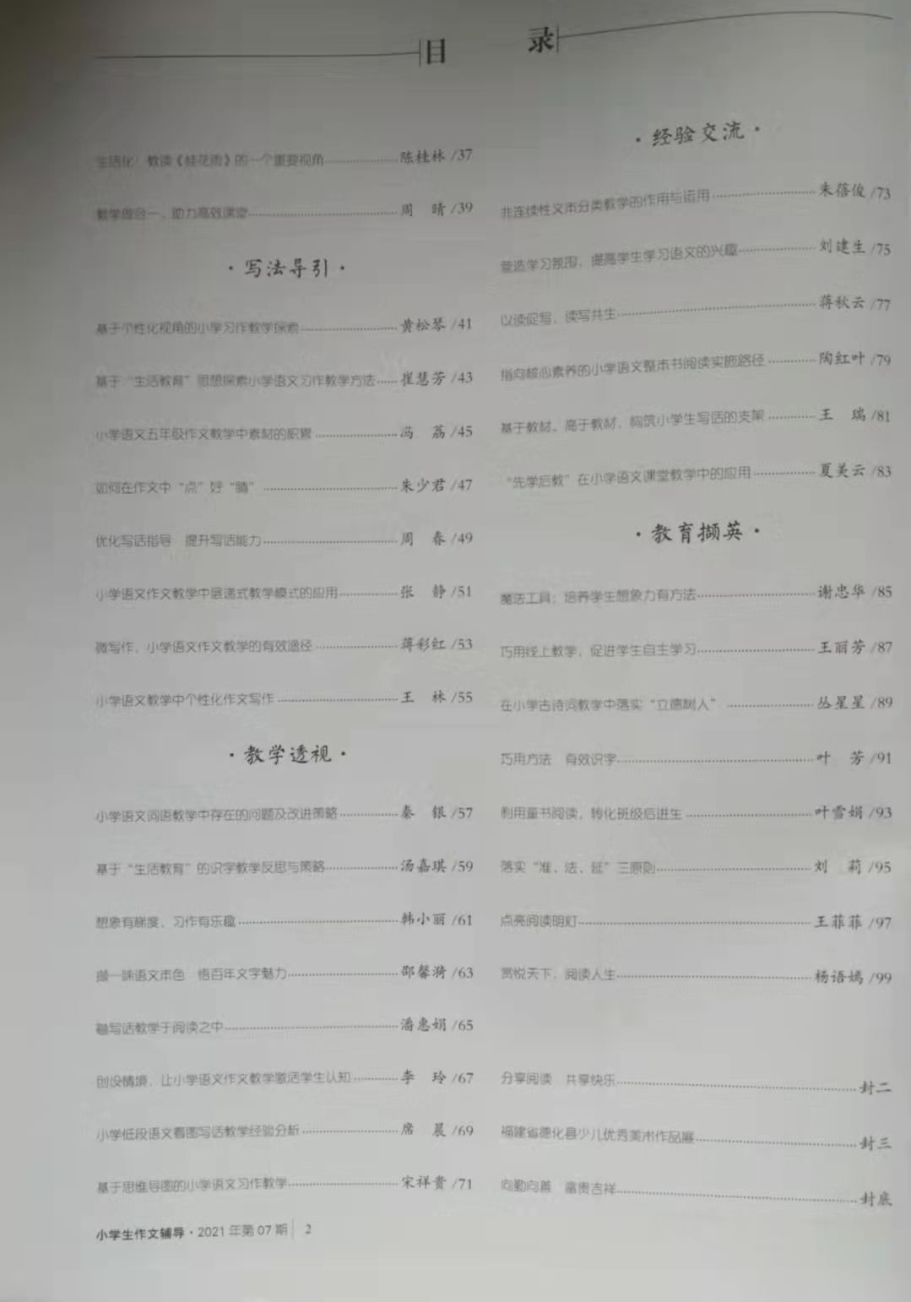
正文
